

27 มกราคม 2563

REIC รายงานดัชนีราคาที่ดินเปล่าก่อนการพัฒนา ไตรมาส 4 ปี 2562
ในกรุงเทพฯ-ปริมณฑล ปรับเพิ่มขึ้นจากปี 2561 ร้อยละ 27.6

ศูนย์ข้อมูลอสังหาริมทรัพย์ ธนาคารอาคารสงเคราะห์ รายงานดัชนีราคาที่ดินเปล่าก่อนการพัฒนาในกรุงเทพฯ-ปริมณฑล ประจำไตรมาส 4 ปี 2562 พบว่ามีค่าดัชนีเท่ากับ 284.7จุด ปรับเพิ่มขึ้นร้อยละ11.0 เมื่อเทียบกับไตรมาสก่อนหน้า ซึ่งมีค่าดัชนีเท่ากับ 256.5 จุด และปรับเพิ่มขึ้นร้อยละ27.6 เมื่อเทียบกับช่วงเวลาเดียวกันของปีก่อน ซึ่งมีค่าดัชนีเท่ากับ 223.2 จุด ราคาที่ดินเปล่าก่อนการพัฒนาในไตรมาสนี้ทำเลที่เพิ่มมากส่วนใหญ่เป็นพื้นที่ปลายสายรถไฟฟ้าที่มีแผนจะเปิดให้บริการในอนาคตอันใกล้ ซึ่งส่วนใหญ่เป็นทำเลพัฒนาโครงการบ้านจัดสรร (ดูตารางที่ 1 และแผนภูมิที่ 1-2)
ทั้งนี้ เมื่อพิจารณาเฉพาะทำเลที่มีเส้นทางรถไฟฟ้าผ่าน 5 อันดับแรกที่มีอัตราการเปลี่ยนแปลงของราคาเพิ่มขึ้นสูงสุด เมื่อเทียบกับช่วงเวลาเดียวกันของปีก่อน (YoY) พบว่าส่วนใหญ่เป็นทำเลที่มีแนวเส้นทางรถไฟฟ้าที่อยู่ระหว่างก่อสร้าง และที่มีแผนจะก่อสร้างในอนาคต ได้แก่
1) สายสีเขียวเหนือ (คูคต-ลำลูกกา) ซึ่งเป็นโครงการที่ยังไม่ก่อสร้างแต่เป็นส่วนต่อขยายของสายสีเขียว (หมอชิต - สะพานใหม่ – คูคต) ที่สร้างเสร็จเปิดให้บริการแล้ว 4 สถานี มีอัตราการเปลี่ยนแปลงของราคาเพิ่มขึ้นร้อยละ 66.0 ซึ่งบริเวณนี้มีการเพิ่มขึ้นของราคาที่ดินมากที่สุดต่อเนื่องมาหลายไตรมาสแล้ว
2) สายสีชมพู (แคราย-มีนบุรี) มีอัตราการเปลี่ยนแปลงของราคาเพิ่มขึ้นร้อยละ 34.8 ซึ่งเป็นเส้นทางรถไฟฟ้าที่อยู่ระหว่างการก่อสร้าง โดยรวมมีความคืบหน้าการก่อสร้างไปแล้ว 48.1%
3) สายสีแดงอ่อน (ตลิ่งชัน-ศาลายา) ซึ่งเป็นโครงการที่มีแผนจะก่อสร้างในอนาคตมีอัตราการเปลี่ยนแปลงของราคาเพิ่มขึ้นร้อยละ 15.8
4) สายสีเขียวใต้ (สมุทรปราการ-บางปู)เป็นโครงการที่มีแผนจะก่อสร้างในอนาคตซึ่งเป็นส่วนต่อขยายจากสายสีเขียว (แบริ่ง-สมุทรปราการ) มีอัตราการเปลี่ยนแปลงของราคาเพิ่มขึ้นร้อยละ 7.7 เช่นเดียวกับ สายสีเขียวใต้ (แบริ่ง-สมุทรปราการ) ที่ก่อสร้างแล้วเสร็จและเปิดให้บริการไปแล้วประมาณ 1 ปี ที่มีอัตราการเปลี่ยนของราคาเพิ่มขึ้นร้อยละ 7.7
และ 5) สายสีเทา (วัชรพล-พระราม 9 -ท่าพระ) ซึ่งเป็นโครงการที่มีแผนจะก่อสร้างในอนาคตมีอัตราการเปลี่ยนแปลงของราคาเพิ่มขึ้นร้อยละ 7.6 (ดูตารางที่ 2 และดูแผนภูมิที่ 3)

ตารางที่ 1 ดัชนีราคาที่ดินเปล่าก่อนการพัฒนาในพื้นที่ กรุงเทพฯ-ปริมณฑล ไตรมาส 4 ปี 2562
ที่มา : ศูนย์ข้อมูลอสังหาริมทรัพย์ ธนาคารอาคารสงเคราะห์

แผนภูมิที่ 1 ดัชนีราคาที่ดินเปล่าก่อนการพัฒนาในกรุงเทพฯ - ปริมณฑล
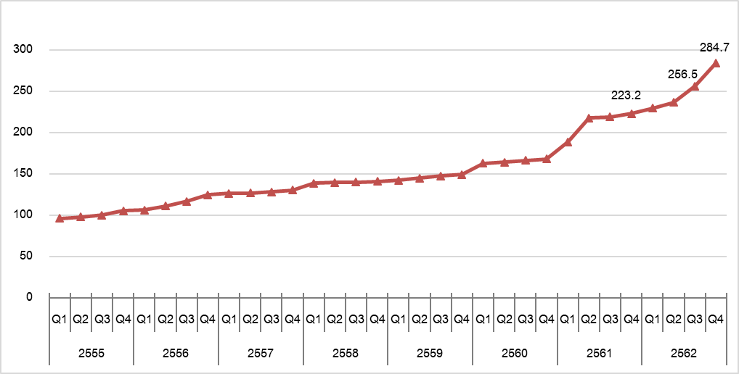
ที่มา : ศูนย์ข้อมูลอสังหาริมทรัพย์ ธนาคารอาคารสงเคราะห์

แผนภูมิที่ 2 อัตราขยายตัวของดัชนีดัชนีราคาที่ดินเปล่าก่อนการพัฒนาในกรุงเทพฯ - ปริมณฑล
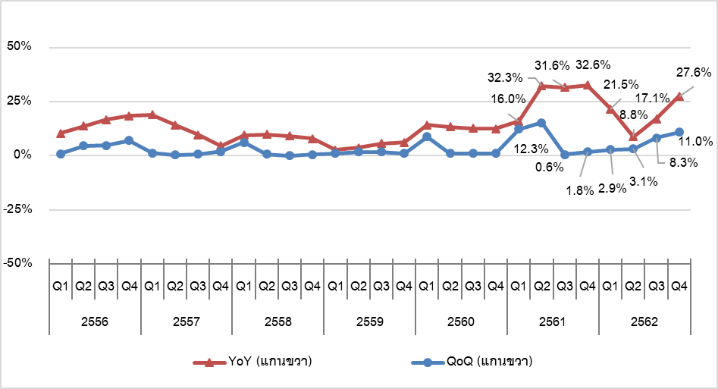
ที่มา : ศูนย์ข้อมูลอสังหาริมทรัพย์ ธนาคารอาคารสงเคราะห์

ตารางที่ 2 อัตราการเปลี่ยนแปลงของราคาที่ดินเปล่าก่อนการพัฒนาตามเส้นทางรถไฟฟ้า
ที่มีการเปลี่ยนแปลงสูงสุด 5 อันดับแรกในไตรมาส 4 ปี 2562เทียบกับไตรมาส 4 ปี 2561
ที่มา : ศูนย์ข้อมูลอสังหาริมทรัพย์ ธนาคารอาคารสงเคราะห์

วิธีการจัดทำข้อมูล
ศูนย์ข้อมูลอสังหาริมทรัพย์ ธนาคารอาคารสงเคราะห์ ติดตามการเปลี่ยนแปลงของราคาที่ดินเปล่าก่อนการพัฒนาในพื้นที่กรุงเทพฯ-ปริมณฑล รวม 6 จังหวัด ประกอบด้วย กรุงเทพฯ นนทบุรี ปทุมธานี สมุทรปราการ สมุทรสาคร และนครปฐม โดยกำหนดให้ปี 2555 เป็นปีฐาน และจัดทำดัชนีเป็นรายไตรมาส
ในการศึกษาจะใช้ข้อมูลการโอนกรรมสิทธิ์ที่ดินเปล่าของกรมที่ดิน จะคัดเลือกเฉพาะที่ดินเปล่าไม่รวมสิ่งปลูกสร้าง ที่มีขนาดที่ดินตั้งแต่ 200 ตารางวาขึ้นไป และจะใช้ข้อมูลเฉพาะการโอนกรรมสิทธิ์ที่ดินที่ผู้โอนหรือผู้รับโอนที่เป็น “นิติบุคคล” เท่านั้น เนื่องจากส่วนใหญ่จะเป็นราคาซื้อขายจริง ซึ่งบริษัทพัฒนาอสังหาริมทรัพย์จะต้องบันทึกค่าใช้จ่ายหรือรายได้ให้ถูกต้องเพื่อสามารถคำนวณภาษี และค่าใช้จ่ายในแต่ละปี

ข้อความจำกัดความรับผิดชอบ
ข้อมูลสถิติ ข้อเขียนใด ๆ ที่ปรากฏในรายงานฉบับนี้ศูนย์ข้อมูลอสังหาริมทรัพย์ได้รับมาจากแหล่งข้อมูลที่เชื่อถือได้หรือจากการประมวลผลที่เชื่อถือได้ศูนย์ข้อมูลอสังหาริมทรัพย์ได้ตรวจสอบจนมั่นใจในระดับหนึ่งแล้ว แต่ศูนย์ข้อมูลอสังหาริมทรัพย์ไม่สามารถยืนยันความถูกต้องหรือความเป็นจริงและไม่อาจรับผิดชอบต่อความเสียหายที่เกิดขึ้นไม่ว่าในกรณีใด ๆ จากการใช้ข้อมูลผู้นำข้อมูลไปใช้พึงใช้วิจารณญาณ และตรวจสอบตามความเหมาะสม
สอบถามรายละเอียดเพิ่มเติม : ฝ่ายประชาสัมพันธ์และบริการข้อมูล ศูนย์ข้อมูลอสังหาริมทรัพย์
ชั้น 18 อาคาร 2 ธนาคารอาคารสงเคราะห์ สำนักงานใหญ่ 63 ถนนพระราม 9 ห้วยขวาง กรุงเทพฯ 10310
โทรศัพท์ 02-645-9674-6 โทรสาร 0-2643-1252

สอบถามรายละเอียดเพิ่มเติมโทร 0-2645-9675-6
ฝ่ายประชาสัมพันธ์และบริการข้อมูล ศูนย์ข้อมูลอสังหาริมทรัพย์

